软件项目计划书



项目名称： 账单记录APP

专业班级： 软件工程1802

小组成员：徐任、牟灵成、莫丁阳

指导教师： 杨枨老师

二零二零年十月二十日

目录

软件项目计划书 1

目录 2

1.引言 3

1.1标识 3

1.2系统概述 3

1.3定义 3

1.4参考资料 3

2.项目概述 4

2.1工作内容 4

2.2主要参与人员 4

2.3产品及成果 4

2.4验收标准 6

2.5完成项目的最迟期限 6

2.6本计划的审批者与批准者 6

3.实施总计划 6

3.1工作任务的分析 6

3.2接口人员 9

3.3进度 9

3.4预算 9

3.5关键问题 9

4.支持条件 10

4.1计算机系统支持 10

5.专题计划要点 10

# 1.引言

## 1.1标识

为了保证项目团队按时保质地完成项目目标，便于项目团队成员更好地了解项目情况，使项目工作展开的各个阶段合理有序，有必要以文件化的形式，把在项目生命周期内的工作任务范围、工作任务分解、项目团队结构、团队成员工作责任、团队内外沟通协作方式等内容做出的安排以书面化的方式表述出来，作为项目团队成员之间的共识与约定，项目生命周日内项目活动的行动基础，项目团队开展和检查项目工作的依据。

本项目开发计划用于从总体上指导开发账单记录APP项目顺利进行并最终通过评审的项目产品。本项目开发计划面向项目组全体成员。

## 1.2系统概述

随着支付手段、信息查阅以及购物方式的日趋多样化，人们在琳琅满目的商品世界中对于自己的开支消费未能有着很好的整体把握，根据各大应用商店记账APP的下载安装量来看，人们对于通过记账管理消费的重视程度并不高。究其原因，可能在于记录账单需要花费时间，而如今快节奏的生活使得人们不愿分配碎片时间在记账上。市场上已有的记账APP，也存在广告多、收费功能等劝退问题。本应用旨在提供简洁、方便的记账服务，为记账爱好者提供便利。

## 1.3定义

Mysql：Mysql是一种关系数据库管理系统，关系数据库将数据保存在不同表中，增加了速度提高了灵活性。

Dart：Dart是一种针对 web 和移动设备开发进行了优化的编程语言。

## 1.4参考资料

1.Dart编程语言中文网：<https://www.dartcn.com/>

2.项目计划书模板（GB/T8567-1988）

3.《软件工程导论》 瀑布模型 p.15-16

4.《软件工程导论》 Gantt图 p.314-315

5.《软件工程：首页及课程介绍》 课程计划 p.18

# 2.项目概述

## 2.1工作内容

文档编写、可行性分析、需求分析、总体设计、详细设计、系统开发、系统测试、项目评审

## 2.2主要参与人员

|  |  |  |  |
| --- | --- | --- | --- |
| 姓名 | 学号 | 专业班级 | 职位 |
| 徐任 | 31801346 | 软件工程1802 | 项目经理 |
| 牟灵成 | 31801348 | 软件工程1802 | 项目成员 |
| 莫丁阳 | 31801336 | 软件工程1802 | 项目成员 |

## 2.3产品及成果

#### 2.3.1程序

本产品最终移交用户的程序名称为“制账”，程序模块示意图如下：

|  |  |  |  |  |
| --- | --- | --- | --- | --- |
| **类别** | **模块名称** | **主要功能** | **功能描述** | **备注** |
| 客户端（Android&IOS） | 用户体系 | 注册登录 | 引导页 |  |
| 注册、登录、注销 |  |
| 个人信息 | 填写、修改用户基本个人信息 | 昵称、性别、年龄、城市 |
| 系统设置 | 常见系统设置 | 清除缓存、意见反馈、关于我们 |
| 账号体系 | 账号、密码管理 |  |
| 记账体系 | 记账管理 | 账本管理 | 主账本 |
| 预算管理 |  |
| 账单展示 | 账单明细 | 以月为单位展示 |
| 图表 | 周、月、年、支出、收入 |
| 记录账单 | 记账 | 手动记账、截图记账(日期识别、类别识别) |

#### 2.3.2文件

|  |  |
| --- | --- |
| 序号 | 文件名称 |
| 1 | 项目计划文档 |
| 2 | 可行性分析报告文档 |
| 3 | 需求报告文档 |
| 4 | 总体设计报告文档 |
| 5 | 详细设计报告文档 |
| 6 | 系统测试报告文档 |
| 7 | 项目总结报告文档 |

#### 2.3.3服务

应用设置引导页引导游客注册和用户登录，在登录状态下，用户可以使用账单记录、账单展示、个人信息修改、账号密码管理等功能。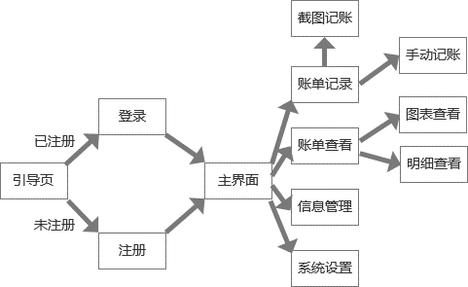

#### 2.3.4非移交产品

项目介绍：对本项目的介绍，包括课题选择、项目简介等信息，以word形式上交。

项目计划书：对本项目开发的计划安排，包括引言、项目概述、实施总计划等信息，以word形式上交。

可行性分析报告：对本项目所需技术、功能等进行可行性分析，结果制作成报告，以word形式上交。

需求报告：对本项目进行需求分析，结果制作成报告，以word形式上交。

总体设计报告：对本项目总体设计进行分析，结果制作成报告，以word形式上交。

详细设计报告：对本项目详细设计进行分析，结果制作成报告，以word形式上交。

系统测试报告：对本项目系统进行测试，结果制作成报告，以word形式上交。

项目总结报告：对本项目进行总结，结果制作成报告，以word形式上交。

代码清单：将本项目所有有关代码整理上交。

## 2.4验收标准

系统完成后，征求用户使用后意见，适当进行修改并通过测试，确保系统功能完整后可验收。

## 2.5完成项目的最迟期限

二零二一年一月七日

## 2.6本计划的审批者与批准者

杨枨老师

# 3.实施总计划

## 3.1工作任务的分析

|  |  |  |
| --- | --- | --- |
| 任务 | 工期 | 执行人 |
| **课题选择** | 16 个工作日 | 全体成员 |
| 确定选题 | 2 个工作日 | 全体成员 |
| **项目介绍初稿** | 3 个工作日 | 全体成员 |
| 小组会议 | 1 个工作日 | 全体成员 |
| 项目介绍word初版 | 1 个工作日 | 莫丁阳 |
| 小组会议 | 1 个工作日 | 全体成员 |
| 项目介绍初版修订 | 1 个工作日 | 徐任 |
| 项目介绍PPT制作 | 1 个工作日 | 徐任 |
| 项目介绍修改 | 2 个工作日 | 牟灵成 |
| 小组会议 | 1 个工作日 | 全体成员 |
| 项目介绍word修改 | 1 个工作日 | 莫丁阳 |
| **项目介绍终稿** | 5 个工作日 | 全体成员 |
| 小组会议 | 1 个工作日 | 全体成员 |
| 项目介绍word终稿 | 2 个工作日 | 莫丁阳 |
| 小组会议 | 1 个工作日 | 全体成员 |
| 项目介绍PPT终稿 | 2 个工作日 | 徐任 |
| 课题选择完成 | 0 个工作日 | 全体成员 |
| **项目计划** | 10 个工作日 | 全体成员 |
| **项目计划及PPT制作** | 5 个工作日 | 全体成员 |
| 小组会议 | 1 个工作日 | 全体成员 |
| 项目计划word初稿 | 2 个工作日 | 徐任 |
| 小组会议 | 1 个工作日 | 全体成员 |
| 项目计划初版修订 | 1 个工作日 | 牟灵成、莫丁阳 |
| 项目计划PPT制作 | 2 个工作日 | 徐任 |
| **项目计划修订** | 5 个工作日 | 全体成员 |
| 小组会议 | 1 个工作日 | 全体成员 |
| 项目计划修订 | 2 个工作日 | 全体成员 |
| 小组会议 | 1 个工作日 | 全体成员 |
| 项目计划PPT修订 | 2 个工作日 |  |
| 项目计划完成 | 0 个工作日 | 全体成员 |
| **可行性分析** | 5 个工作日 | 全体成员 |
| **可行性分析** | 4 个工作日 | 全体成员 |
| 小组会议 | 1 个工作日 | 全体成员 |
| 可行性分析初稿 | 2 个工作日 | 莫丁阳 |
| 小组会议 | 1 个工作日 | 全体成员 |
| 可行性分析修改 | 1 个工作日 | 徐任 |
| 可行性分析PPT制作 | 2 个工作日 | 牟灵成 |
| 可行性分析完成 | 0 个工作日 | 全体成员 |
| **需求说明** | 10 个工作日 | 全体成员 |
| **需求说明初稿** | 5 个工作日 | 全体成员 |
| 小组会议 | 1 个工作日 | 全体成员 |
| 需求说明初稿 | 2 个工作日 | 牟灵成 |
| 小组会议 | 1 个工作日 | 全体成员 |
| 需求说明初稿修改 | 1 个工作日 | 徐任、莫丁阳 |
| 需求说明PPT | 2 个工作日 | 莫丁阳 |
| **需求说明修订** | 5 个工作日 | 全体成员 |
| 小组会议 | 1 个工作日 | 全体成员 |
| 需求说明修订 | 2 个工作日 | 牟灵成 |
| 小组会议 | 1 个工作日 | 全体成员 |
| 需求说明PPT | 2 个工作日 | 莫丁阳 |
| 需求说明完成 | 0 个工作日 | 全体成员 |
| **设计报告** | 16 个工作日 | 全体成员 |
| 总体设计报告 | 5 个工作日 | 全体成员 |
| 小组会议 | 1 个工作日 | 全体成员 |
| 总体设计报告初稿 | 2 个工作日 | 徐任 |
| 小组会议 | 1 个工作日 | 全体成员 |
| 总体设计报告初稿修订 | 1 个工作日 | 莫丁阳 |
| 总体设计报告PPT制作 | 2 个工作日 | 牟灵成 |
| **详细设计报告** | 5 个工作日 | 全体成员 |
| 小组会议 | 1 个工作日 | 全体成员 |
| 详细设计报告初稿 | 2 个工作日 | 牟灵成 |
| 小组会议 | 1 个工作日 | 全体成员 |
| 详细设计报告初稿修订 | 1 个工作日 | 牟灵成 |
| 详细设计报告PPT制作 | 2 个工作日 | 徐任 |
| **总体报告及详细报告修订** | 5 个工作日 | 全体成员 |
| 小组会议 | 1 个工作日 | 全体成员 |
| 总体报告及详细报告修订 | 2 个工作日 | 牟灵成 |
| 小组会议 | 1 个工作日 | 全体成员 |
| 总体报告及详细报告PPT修订 | 2 个工作日 | 徐任、莫丁阳 |
| 设计报告完成 | 0 个工作日 | 全体成员 |
| **软件实现及测试** | 69 个工作日 | 全体成员 |
| **代码学习** | 33 个工作日 | 全体成员 |
| **代码编写及测试样例** | 26 个工作日 | 全体成员 |
| **系统测试报告** | 5 个工作日 | 全体成员 |
| 小组会议 | 1 个工作日 | 全体成员 |
| 详细设计报告初稿 | 2 个工作日 | 徐任 |
| 小组会议 | 1 个工作日 | 全体成员 |
| 详细设计报告初稿修订 | 1 个工作日 | 徐任 |
| 详细设计报告PPT制作 | 2 个工作日 | 莫丁阳 |
| **测试报告修订** | 5 个工作日 | 全体成员 |
| 小组会议 | 1 个工作日 | 全体成员 |
| 总体报告及详细报告修订 | 2 个工作日 | 徐任 |
| 小组会议 | 1 个工作日 | 全体成员 |
| 总体报告及详细报告PPT修订 | 2 个工作日 | 牟灵成、莫丁阳 |
| 软件实现及测试完成 | 0 个工作日 | 全体成员 |
| **项目总结** | 6 个工作日 | 全体成员 |
| **项目总结** | 5 个工作日 | 全体成员 |
| 小组会议 | 1 个工作日 | 全体成员 |
| 详细设计报告初稿 | 2 个工作日 | 莫丁阳 |
| 小组会议 | 1 个工作日 | 全体成员 |
| 详细设计报告初稿修订 | 1 个工作日 | 莫丁阳 |
| 详细设计报告PPT制作 | 2 个工作日 | 徐任、牟灵成 |
| 课程作业评审 | 0 个工作日 | 全体成员 |

## 3.2接口人员

a.负责本项目同用户的接口人员：徐任

b.负责本项目同本单位各管理机构的接口人员：牟灵成

c.负责本项目同份合同负责单位的接口人员：莫丁阳

## 3.3进度

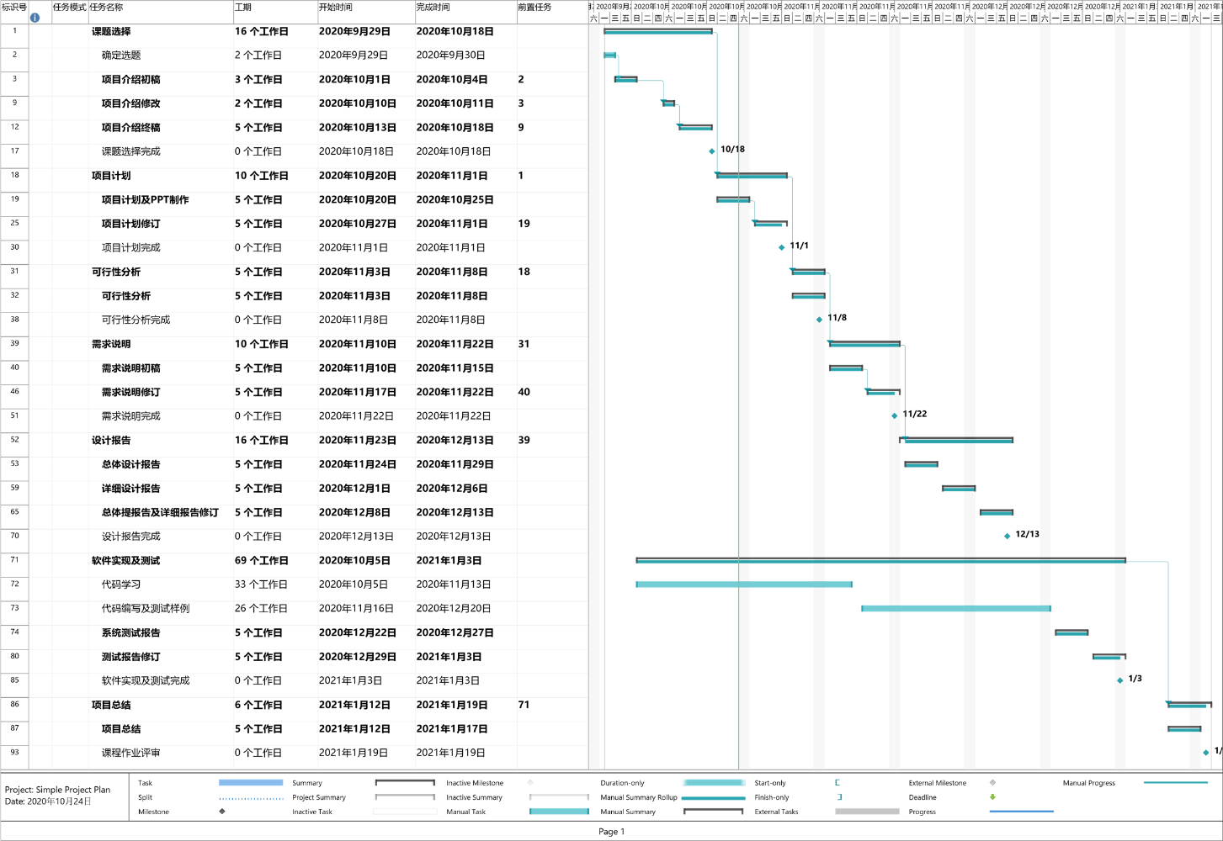

## 3.4预算

|  |  |  |  |  |  |
| --- | --- | --- | --- | --- | --- |
| 项目名称 | 单价（元） | 数量 | 单位 | 小计 | 备注 |
| 阿里云服务器 | 114 | 1 | 个 | 114 | 系统使用服务器（学生版） |
| 团建费用 | 300 | 1 | 个 | 300 | 团队物资购买（如会议物资、学习资源等） |
| 开发用电脑 | 6000 | 3 | 台 | 18000 | 人手一台 |
| 人力成本 | 14052.4 | 3 | 人 | 42157.2 | 每周六个工作日，每日四小时，根据私营单位开发人员时薪计算所得 |
| 总计 | 60571.2元 | | | | |
| 实际花费 | 414元 | | | | |

## 3.5关键问题

有待商讨

# 4.支持条件

## 4.1计算机系统支持

服务器：1核2G 峰值宽带5M SSD云盘40GB 流量包1000G

操作系统：windows10

开发环境：Android Studio4.1

数据库：Mysql5.7

# 5.专题计划要点

开发人员学习计划

|  |  |  |
| --- | --- | --- |
| 姓名 | 学习内容 | 备注 |
| 徐任 | Axure原型图绘制、Flutter开发 |  |
| 莫丁阳 | Flutter开发 |  |
| 牟灵成 | Flutter开发 |  |